TRAFIKKSIKKERHETSPLAN FOR STEIGEN KOMMUNE.
Planperiode: 2008-2011

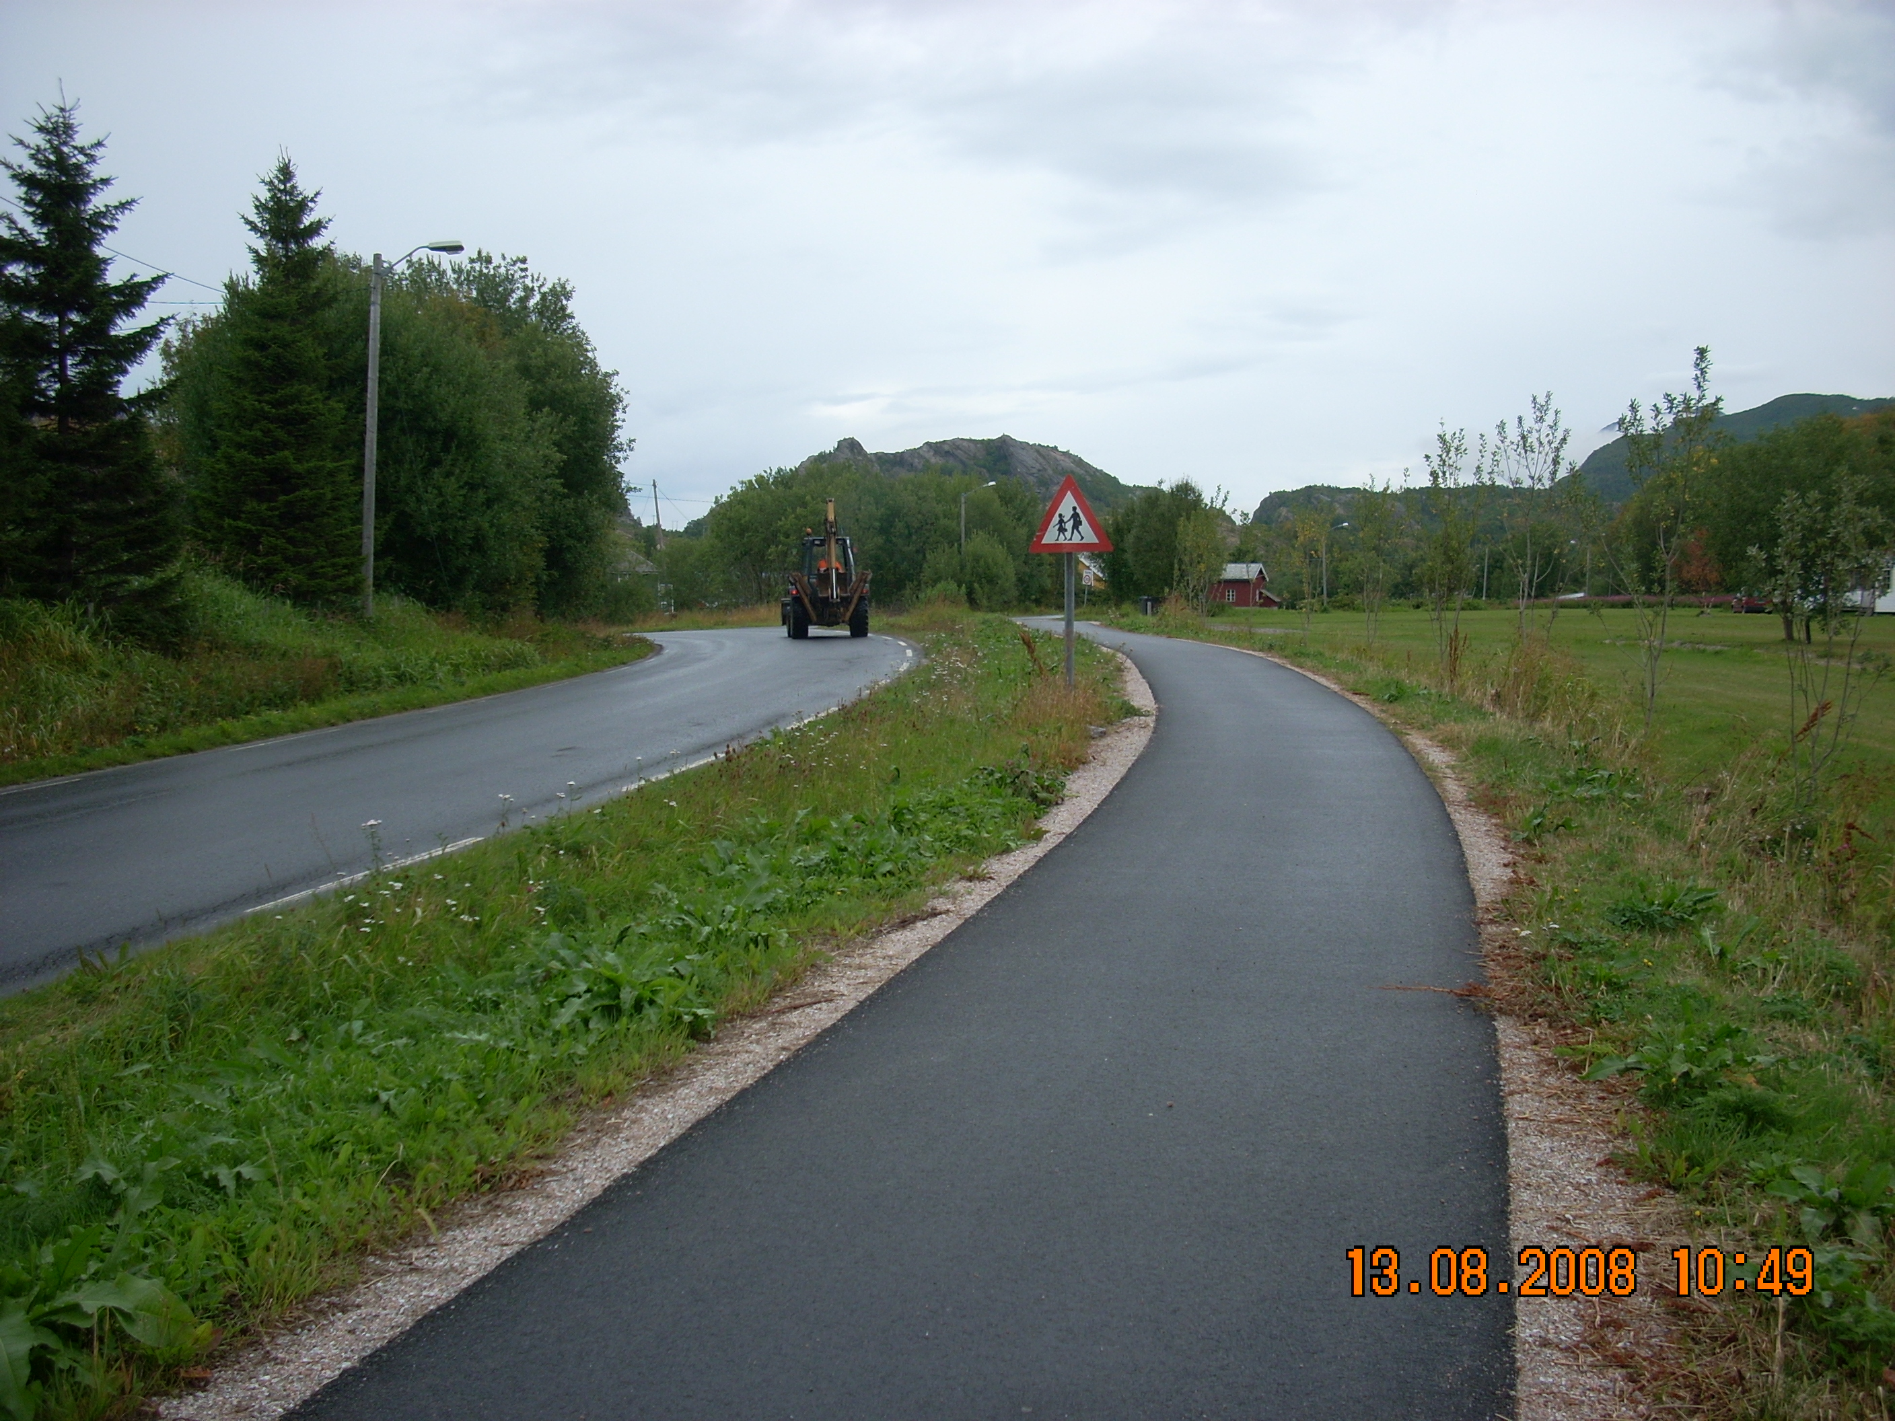
INNHOLDSFORTEGNELSE:
BAKGRUNN 2
PLANPROSESS 2
VISJON OG MÅLSETTING 3
KOMMUNALT TRAFIKKSIKKERHETSARBEID…………………………………………3
ULYKKESMØNSTERET I STEIGENTRAFIKKEN 4
OPPSUMMERING AV INNSPILL TIL PLANEN: 7
FORSLAG TIL TILTAK SOM IVERKSETTES. 9
ADFERDSEDRING OG TRAFIKKOPPLÆRING………………………………………...9
FYSISKE TILTAK PÅ RIKS- OG FYLKESVEGER. LANGTIDSPLAN……………….10
SKILTING PÅ RIKS- OG FYLKESVEGER……………………………………………..11
FYSISKE TILTAK PÅ KOMMUNALE VEGER-LANGTIDSPLAN. 12
FINANSIERING: 13
PRIORITERINGER. 13
KARTVEDLEGG………………………………………………………………………...14-18

BAKGRUNN

Steigen kommune har hatt trafikksikkehetplan for perioden 2003 til 2007.
I flg. Ststistikk fra Statens Vegvesen har ikke planen hatt vesentlig innvirkning på antall trafikkulykker. En antar at dette skyldes at gjennomførte tiltak i planen har hatt kort virkningstid. Dessuten er en del av tiltaka som er foreslått i planen ikke gjennomført.
Plan og ressursutvalget har vedtatt i møte den 02.10.07 at det skal startes arbeid med revidering av trafikksikkerhetsplan for Steigen kommune.
Målet med en trafikksikkerhetsplan er å øke kommunens innsats i trafikksikkerhetsarbeidet. Det er en forutsetning at kommunen har godkjent trafikksikkerhetsplan for å få støtte til planlegging og gjennomføring av tiltak for sikring av barns skoleveg på riksveger, fylkesveger og kommunale veger.
Det viser seg at 70% av alle trafikkulykker hvor barn mellom 0-9 år er innblandet skjer mindre enn 300 m fra hjemmet. Ofte skjer disse ulykkene i forbindelse med skolevegen.

PLANPROSESS
Oluf Holmvåg og Per Løken ved utbyggingsavdelingen har utgjort prosjektgruppe for revidering av planen. De har støttet seg til noen andre kommunale byråkrater i dette arbeidet. Det har vært sendt ut orientering om planarbeidet hvor en har bedt om innspill fra alle skoler, barnehager og grendelag.
Det er avholdt 2 planmøter i forbindelse med revideringa.
På disse møtene var følgende involvert: Kultur- og oppvekstetat, helsesøster, enhet for plan, utvikling og drift, ordfører, lensmannskontor, statens vegvesen og trygg trafikk. ( Se vedlagt referat)
Det er også foretatt befaring sammen med Statens Vegvesen og Trygg Trafikk for å kartlegge trafikkfarlige forhold. Dette er gjort etter at det er kommet innspill fra de ulike kretsene.

VISJON OG MÅLSETTING

Visjon: 0-visjonen legges til grunn for planarbeidet, d.v.s. at framtidsbildet er at ingen skal bli skadet eller drept i Steigen-trafikken i framtida.

Målsetting: Antall skadde og drepte i trafikken i Steigen skal halveres i løpet av planperioden.
Delmål for perioden: -alle gående langs offentlig veg skal bruke refleks når det er behov.
-alle som sykler til og fra skolen skal bruke sykkelhjelm.
-alle bilister skal bruke bilbelte.
-antall fartsoverskridelser reduseres med 50%.

Samtidig med at en forsøker å sikre skoleveien bør det være ei målsetting at flere barn og unge går eller sykler til skolen. I flg. fylkeslegen i Nordland er inaktivitet hos skolebarn et betydelig helseproblem. Skoleveien bør omgjøres fra en passiv transportetappe til en aktiv oppdagelsesferd fra heim til skole.

KOMMUNALT TRAFIKKSIKKERHETSARBEID

Kommunen har et ansvar som vegholder. I tillegg har den et ansvar for trafikksikkerhet som skole- og barnehageeier, som transportør og transportkjøper og som arbeidsgiver.
Kommunens ansvar for trafikksikkerhet går hovedsakelig via:
-Forskrift for miljørettet helsevern
-Opplæringsloven
-Lov om helsetjenesten i kommunene
Helse- miljø og sikkerhetsarbeidet er også i økende grad en innfallspoert til å arbeide med trafikksikkerhet både innen skoler, barnehager og ulik kommunal tjenesteyting.

Steigen kommune bør opprette et trafikksikkerhetsutvalg samtidig med at TS-planen godkjennes. Dette utvalget skal følge opp arbeidet med planen og se etter at ulike tiltak blir gjennomført.

Utvalgets viktigste oppgave er å prioritere alle fysiske tiltak i samarbeid med Statens Vegvesen. I tillegg skal trafikksikkerhetsutvalget se etter at trafikksikkerhetsplanen følges opp, spesilet tiltak som gjelder adferdsendring og trafikkopplæring.

Utvalget bør settes sammen av en repr. fra PUD-avdeling., oppvekstavdeling og lensmannskontor.

Steigen kommunestyre vedtok i sak 46/08 den 17.12.08 å opprette lokalt trafikksikkerhetsutvalg.

ULYKKESMØNSTERET I STEIGENTRAFIKKEN

For perioden 1997 til 2006 har en følgende statistikk:

58 % av alle ulykker i Steigen med personskade eller døde skjedde på riksveger. 39 % skjedde på fylkesveger og 3 % på kommunale veger.
22 personer ble lettere skadd og 12 personer ble hardt skadd eller døde.
Av 34 skadde eller drepte var 4 personer 0-14 år. 8 personer var 15-24 år. 9 peroner var 25-34 år. 5 personer var 35- 44 år. Resten d.v.s 8 personer var i aldersgruppen over 45 år. Vi ser altså at det er en betydelig overvekt av unge trafikkoffer. Særlig kan det se ut som om gruppen 15-24 år og 25-34 år er hardt rammet. Det kan bl.a. ha sammenheng med unge bilførere.
Av 26 ulykker i samme periode var 17 utforkjøringsulykker. Kun 2 var fotgjengerulykker.

Foruten at skader og dødsfall i trafikken er menneskelige tragedier, koster de samfunnet mye penger. De samlede utbetalingene fra forsikringsselskapene var slik i 2002:

Personskade: 1,40 mrd
Kasko: 2,95 mrd
Ansvar: 1,96 mrd
-----------------------------
Sum 6,31 mrd

I tillegg kommer samfunnskostnadene med sykehusbehandlinger, rehabilitering og lignende.

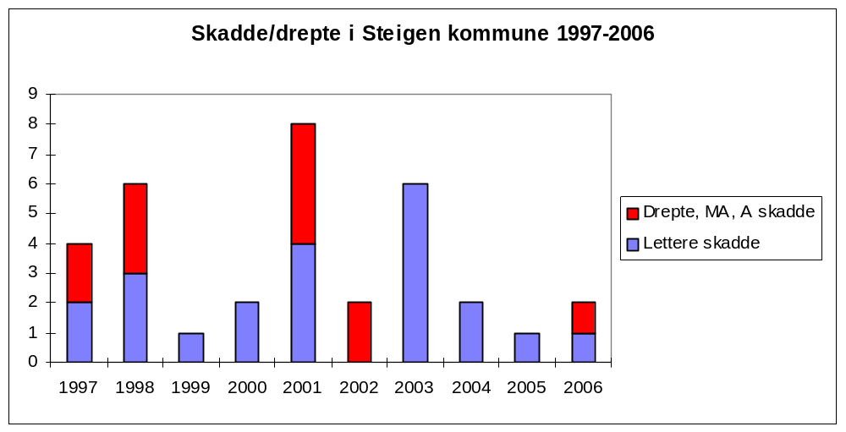

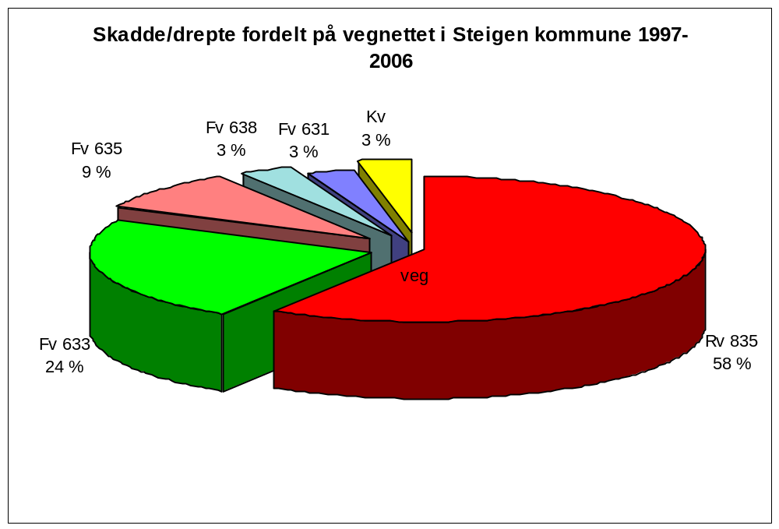

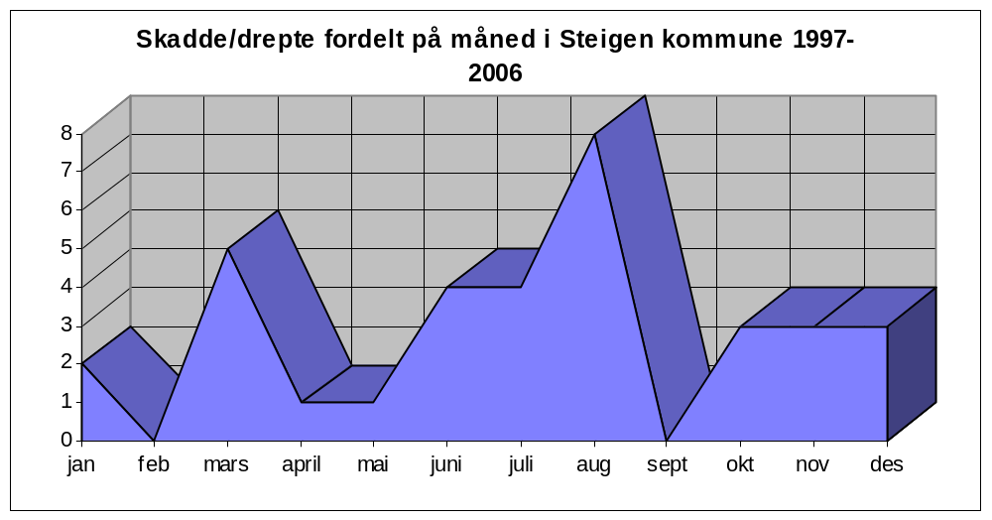
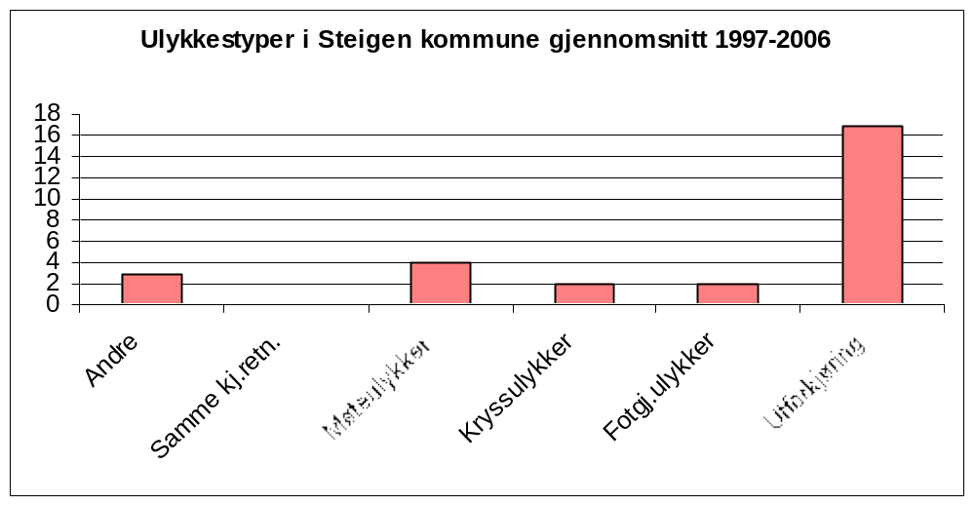

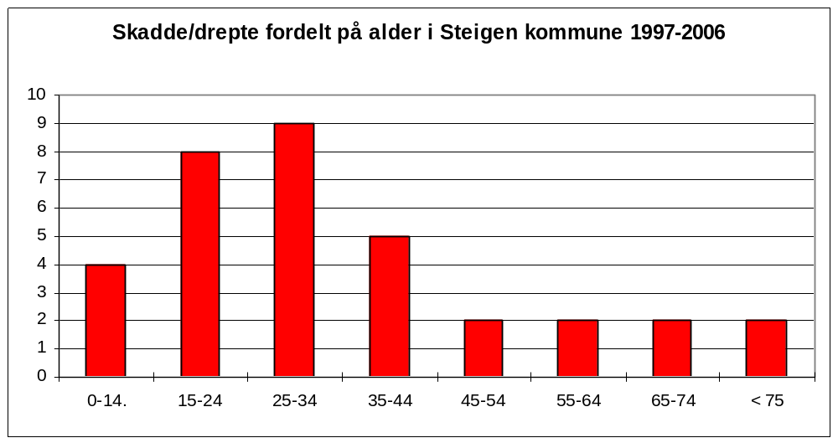

OPPSUMMERING AV INNSPILL TIL PLANEN:

Alle innspill er forsøkt strukturert og summert opp i nedenforstående tabell.

 | Område | Gangvei | Skilt | Andre ting
1 | Follstranda |  | Nedsatt fart: Skjenken | Autovern: Valle-Laukvik.  Storosbrua er smal.  Vikeplikt: kommunale veier/fylkesveg  Mye skog langs kanter-elgfare.  Venteplass for buss/drosje ved krysset: Korsvegen.
2 | Leinesfjord | Saursfjord- Kjølåsen | 60-sone Saur-Saursfjord.  Barn leker: Saur | Lys på parkeringsplassen ved sentralskolen.  Utkjørsel mellom Coop og Nyma er uklar.  Parkeringsforholdene ved Steigentunet, Rådhuset og butikkene.  Større parkeringsplass, snuplass og lys ved barnehagen.
3 | Nordfold | Sykkelsti i sentrum | 50-sone helt fram til KUN | Kommunal vei er bratt og hullet.  Hekk ved sykestua er farlig  Vurdere å stenge bratt kommunal veg ved Holmen for biltrafikk.  F
4 | Botn-Marhaug |  | 60-sone: Hellogelv bru – Botn vegkryss | Flytte busstopp.  Etablere et lyspunkt ved busstopp.  Marhaugvegen er bratt ned mot riksvegen.
5 | Leines | Skola-Helnes.  Skola- Grubstad | 50-sone: Nordl.brua-Leines  30-sone: Nygård-Leines  40-sone i Brennvika.  Barn leker-skilt: Steinvika-Tørseng Bedre skilting for å markere vikeplikt fra høyre | Omkjøring av trailere til sørsida.  Kjøring til hurtigbåt bør flyttes til allmeningskaia.  Gratis skoleskyss på Nesslandet inntill gs-veg er ferdig.  Autovern veg til allm.kai  Autovern fra Stien til Hilde Husøy.
5 | Bogen | Bogen-Vedhågen | 30-sone i sentrum.  Rekkverk i Elvdalen ved Skånland. | Fjerne skog langs veger.
6 | Engeløya-  Laskestad | Gjerdet-Vinjen | Nedsatt fart (50-sone) forlenges til Vinjen.  Ønsker 30-sone ved Solheim. Alt. Barn Leker-skilt. | Respekterer ikke 50-sone på Laskestad.  Rekkverk på deler Røssøyvegen.  Bedre skolebussordning, rabatt på kortere strekninger
7 | Engeløya-  Nord. |  | Skagstad: Nedsatt fart til 60 km | Rydde kratt.  Forkjørsveg rundt Engeløya.
8 | Engeløya-  Øst. |  | Forlengelse 50-sone fra Ålstad til Bergsdalkrysset | Høgda på Berg er farlig.  Forkjørsveg rundt Engeløya.  Busslomme Ålstad brukes til parkering.
9 | Dyping |  |  | Rekkverk ved Dypingspollen.  Farlig sving mellom Høydal og Dyping
10 | Saursfjord- Skjelvareid |  |  | 4 smale broer må utvides.

FORSLAG TIL TILTAK SOM IVERKSETTES.

Ut fra innspill som er kommet inn er det utarbeidet forslag til tiltak som bør iverksettes.Tiltakene er delt i 2 grupper: Adferdsendring/trafikkopplæring og fysiske tiltak.

ADFERDSENDRING OG TRAFIKKOPPLÆRING.

TILTAK | ANVARLIG | SAMARBEIDSPARTNER | TID
Bilbelteaksjon Promilleaksjon  Fartskontroller  Aksjon skoleveg for de små | Lensmann i Steigen | Steigen kommune | 3 uker nasj.  Nov-des  Hele året
Trafikksikkerhetsdag-refleksaksjon | Oppvekstetat. | Trygg trafikkk, Lensmannen i Steigen.  Statens Vegvesen, Redningstjenesten | Hver høst.
Busskurs- opplæring i adferd ang passasjer på buss. | Oppvekstetat | Lensmann  Buss-selskapet | Årlig
Trafikk som prosjektarbeid i 10. klasse.  Adferd og holdninger | Oppvekstetat | Lensmannen i Steigen.  Trygg Trafikk  Statens Vegvesen | Hvert skoleår
Trafikk-kultur for foresatte og lærere | Oppvekstetat | Lensmann  FAU  Trygg trafikk | Hvert 2. år.
Trafikk skal integreres som tema i alle barnehager.  Trafikk skal integreses i undervisningen på alle klasstrinn 1-10 | Oppvekstetat | Lensmannen i Steigen.  Trygg Trafikk | Årlig
Trafikkopplæring for eldre | Helse- og sosialetat. | Eldreråd  Lensmannskontoret | Hvert 2. år
Trafikalt grunnkurs | Oppvekstetat | Kjøreskolene  Trygg trafikk | Årlig
Sikring av barn i bil | Helsestasjon | Lensmannen i Steigen.  Trygg trafikk | Kontinuerlig

Mange ulykker skyldes høy fart, kjøring i ruspåvirket tilstand, manglende bruk av bilbelte og lignende. Steigen kommune har få virkemidler for å redusere disse ulykkene. Det er derfor viktig at kommunen samarbeider aktivt med politi, Statens Vegvesen og Trygg Trafikk for å få ned ulykkesfrekvensen og skadene. Det kan være i form av aksjoner i områder kommunen registrerer mange ulykker eller i områder det kommer innspill om trafikkfarlig adferd.
Det må stilles krav til buss-selskaper og drosjer om trafikksikker adferd ved kjøp av transport-tjenester.
FYSISKE TILTAK PÅ RIKS- OG FYLKESVEGER.

TILTAK | ANSVARL. | SAMARBP.-FIN. | KOSTNAD
G/Sveg Nordfold: Fra Alexander Lademan (105/232) til Bjørn Jonassen (105/149) | Statens vegvesen | Lokalt grendelag-skole – kommune  Aksjon skolevegmidler | 680 m – 2,45 mill kr
G/Sveg Bogen:  Fra skola til avkjørsel Jørn Sture Dypvik (48/22) | Statens vegvesen | Lokalt grendelag-skole – kommune  Aksjon skolevegmidler | 1300 m- 4,68 mill kr
G/S veg Leines:  Fra Helnessund til skola | Statens vegvesen | Lokalt grendelag-skole – kommune  Aksjon skolevegmidler | Del 1: Skole-Nygård:1200 m - 4,33 mill kr  Del 2: Nygård-Helnes:900 m - 3,24 mill kr
G/S veg Laskestad:  Solheim til Gjerdet | Statens vegvesen | Lokalt grendelag-skole – kommune  Aksjon skolevegmidler | 790 m- 2,84 mill kr
Fotgjengerovergang ved Laskestad skole | Statens vegvesen |  | Drift
Rydde skog langs veger | Statens vegvesen | Viltnemnda  Skogetat i Steigen | Drift
Skilting på Rv/Fv  Se neste side | Statens vegvesen | Steigen kommune | Drift
Utvide 3 broer Saursfj.-Skjelvareid | Statens vegvesen |  | 240.000 kr pr stk
Busslomme med skur ved Korsvegen | Statens Vegvesen |  | Drift
Flytte busstoppBotn | StatensVegvesen. |  | Drift
Rekkverk i Dypingspollen | Statens Vegvesen |  | Drift
Farlig sving ved Høydal utbedres | Statens Vegvesen |  | Drift
Gangveg/ busslomme ved kryss RV 835/kommunal veg Sommernes | Statens Vegvesen | Steigen kommune | Drift
Fartsdumper og fartsgrense 30 km/t, RV 835: Nordfold skole. | Statens Vegvesen |  | Drift

SKILTING PÅ RIKS- OG FYLKESVEGER
Følgende skilting bør gjennomføres i løpet av planperioden.

*Nordfold: 50-sone forlenges fra sentrum til Kvinneuniversitetet Nord.
*Saur: Nedsatt fart: 80 til 60 km/t fra Stig Pettersen (23/7) til Anny Sund (23/6) (2000 m).
*Bogen: Nedsatt fart: 50 til 40 km/t fra øvre kryss forbi skolen og ned til kaia.
*Vinjen: Forlenge 50-sone fra Solheim til avkjørsel Torstein Karlsen (77/4).
*Solheim: Skilting for barn i vegbanen
*Hakvåg: Nedsatt fart 80 til 60 km/t fra Gerd Fremmeli (65/4) til Gudmund Gundersen (65/5).
* Berg.: Forlenge 50-sone fra Ålstad til avkjørsel Bergsdalen.
*Stamsvik/Laukvik: Ny vurdering fartsgrense
*Botn: Nedsatt fart fra 80 til 60 km/t fra Hellogelv bru ti Botn vegkryss.
*Leines: Nedsatt fart fra 50 til 30 km/t fra Nygårdsheimen til Helnes inntill g/s-veg blir bygget.
*Leines: Farten på strekningen Skålvoll-Leines senkes fra 60 km/t til 50 km/t

*Busslommer: Skilt som anviser busslommer for å hindre annen parkering.

For å kostnadsberegne prosjektene er det generelt brukt 3600 kr pr. m. for ferdig gangveg. Dette beløpet vil variere mye etter terrengets beskaffenhet.

FYSISKE TILTAK PÅ KOMMUNALE VEGER I PLANPERIODEN

Tiltak | Ansvarlig | Samarbp/Finansier | Kostnad
Omkjøring tungtrafikk til Helnes. | Steigen kommune |  | Ikke kostnadsberegnet.  Kun aktuelt dersom det ikke bygges g/s- veg langs fylkesvegen til Helnes.
Rekkverk og plastring på Røssøyvegen. | Steigen kommune |  | Anslag: 100.000 kr
Skånlandsvegen. | Steigen kommune. | Aksjon skoleveg. | 100 m rekkverk: 60.000 kr
Lys på parkeringsplassen ved sentralskolen. | Steigen kommune | Aksjon skoleveg | Stipulert 30.000 kr
Omlegging av trafikk til hurtigbåtkai Helnes- montere autovern og red fart til 30 km/t | Steigen kommune | OVDS  Br. Aasjord  Saltens Bilruter | Oppfylling for flere parkeringsplasser ved allmeningskai: kostn 50.000 kr
Oppgradere snuplass ved Leinesfjord Barnehage | Steigen kommune | Barnehagen | Drift
Gjærhågen Nordskot. Skilt for smalere veg. | Steigen kommune |  | Drift
Avkjørsel mot Steigentunet ved S-laget: Markering av kryss. | Steigen kommune | Handelsstanden i Leinesfjord.  Grendelaget. | Drift
Speil monteres i kryss: kommunal veg Hustoft/avkj. Sigvart Bjerkenes | Steigen kommune |  | Drift
Rydding av kratt og hekker langs vegkanter. | Steigen kommune | Grendelag  Private  Skogetaten | Drift

FINANSIERING:

Foruten ordinære bevilgninger hos kommune, fylkeskommune og stat er det særlig midler fra”Aksjon skoleveg” en kan hente inn til å finansiere de ulike prosjektene.
Midler fra aksjon skoleveg skal benyttes til tiltak som sikrer barns skoleveg og trafikkmiljøet ellers der barn ferdes. En forutsetning for bevilgningene er at midlene benyttes til fysiske tiltak langs kommunale og fylkeskommunale veger, og i spesielle tilfeller riksveger. Midlene kan også nyttes til planlegging av slike tiltak.
Tilskudd fra aksjon skoleveg dekker inntil 80 % av kostnadene. De resterende 20% må dekkes av kommunen.
Foruten kommunen kan lag, foreninger, skoler o.a. søke om midler. Alle søknader må imidlertid gå gjennom kommunen før de i prioritert rekkefølge sendes NFTU’s sekretariat.

For å nå fram med gang- og sykkelvegprosjekter vil det være en stor fordel om det blir tatt lokale initiativ til prosjektene. Dette gjelder trasevalg, tillatelser, grunnavståelse, oppmåling, erstatninger og igangsetting.
Ved at det utvises lokale initiativ på disse områdene vil en kunne dekke opp en del av kravet til egeninnsats (20%) , og forsere prosjektene betydelig.

En regner med å få gjennomført 1 gang- og sykkelvegprosjekt pr. år. For å dekke opp behovet for egeninnsats bør det årlig settes av ca 250.000 kr i kommunale budsjetter til trafikksikkerhetsfond for å dekke den kommunale delen. Det må også ytes en del egeninnsats fra kommunen sin side for å fullfinanansiere tiltakene.

PRIORITERINGER.

Vi ønsker å fremme forslag på i alt 4870 m gang- og sykkelveger med ei samlet kostnadsramme på kr 17,5 mil.kr. Det må derfor foretaes ei prioritering av prosjektene. Her må legges vekt på:
-standard på eksisterende veg
-oversiktlighet
-nærhet til skole og barnehage
-bosetting i området (særlig barn)
-trafikkens beskaffenhet
-veglys
-gjennomførbarhet

Ut fra fra ovenforstående kriterier, foreslåes følgende prioritering fra administrasjonen:

- Gang og sykkelveg på Leines: Fra Nygård til Skola: 1200 m- kr 4,32 mill kr.
(Tungtrafikk, mange boliger i skolens nærområde, smal fylkesveg)

- Gang og sykkelveg på Laskestad: Fra Gjerdet til buttikken: 790 m- 2,84 mill kr
(Uoversiktlig fylkesveg, en del bebyggelse i skolens nærområde)

3. Gang og sykkelveg i Nordfold: Fra Alexander Lademan (105/232) til Bjørn Jonassen (105/149): 680 m – 2,48 mill kr
(Bebyggelse i skolens nærområde)

- Gang og sykkelveg i Bogen: Fra skolen til avkjørsel Jørn Sture Dypvik (48/22): 1300 m- 4,68 mill kr.
(Stor trafikk, mange gående)

Det kan søkes eksterne midler til andre tiltak enn gang- og sykkelveg. Det lokale trafikksikkerhetsutvalget prioriterer disse tiltakene.

Ovenforstående forslag ble vedtatt i Steigen Kommunestyre i sak 46/08 den 17-12-08.

Leinesfjord 2009-01-29

Oluf Holmvåg Per Løken

